Санкт-Петербургский Национальный Исследовательский Университет Информационных технологий, механики и оптики

**Лабораторная работа 2**

**Типы данных, ветвления и циклы**

Выполнил: Бабаев

Руслан Сагибович

Группа № К3121

Проверила: Казанова

Полина Петровна

Санкт-Петербург

2022

**Цель работы:**

Решить задачи по теме «Типы данных, ветвления и циклы» на языке программирования Python. Научиться работать с типами данных, а также использовать циклы и ветвления.

**Задачи:**

1. Напишите программу, позволяющую вывести синтаксически правильную фразу, в качестве исходных данных используя вводимые пользователем имя, пол и возраст человека. Примеры корректных фраз: «Его зовут Миша. Ему 25 лет» и «Ее зовут Даша. Ей 31 год».
2. Напишите программу для определения времени года по порядковому номеру месяца.
3. Напишите программу, позволяющую определить, является ли введенный год високосным.
4. Напишите программу «Новый год» (для текущего года), которая вводит с клавиатуры номер месяца и день и определяет, сколько дней осталось до Нового года. Учесть ввод корректного месяца/дня.
5. Напишите программу-калькулятор, выполняющую простые математические действия. Пользователь вводит любые числа (положительные/отрицательные/целые/дробные) и математическую операцию.
6. Напишите программу «Доброе утро», которая запрашивает имя пользователя, время и здоровается с пользователем в зависимости от введенного времени суток (в данной программе использование внешних модулей не требуется).

**Ход работы:**

**Решение задачи №1**

В данной задаче необходимо обработать данные, введенные с клавиатуры, и вывести синтаксически правильную фразу. Изучим рисунок 1.1 с предложенным кодом. Сначала программа приветствует пользователя и объясняет, для чего она предназначена (это касается и всех следующих решений). Имя, пол и возраст записываются в соответствующие переменные name, gen и age. Далее осуществляются проверки введённого пола и возраста для вывода корректного ответа. Для обработки ошибок при вводе использована заглушка «try-except» (также используется во всех дальнейших решениях).

Пример работы программы представлен на рисунке 1.2.

Рисунок 1.1 – Код программы №1

Рисунок 1.2 – Пример работы программы №1

**Решение задачи №2**

Программа №2 (код которой представлен на рисунке 2.1) должна определить время года по порядковому номеру месяца. Было решено считать корректными при вводе только натуральные числа. Таким образом, считается остаток от деления на 12 (всего 12 месяцев) и проверяется, к какому времени года данный остаток относится. Зиме соответствуют остатки 0, 1, 2, весне – 3, 4, 5, лету – 6, 7, 8 и осени – 9, 10, 11 согласно порядковым номерам месяцев в календаре.

С примером работы данной программы можно ознакомиться на рисунке 2.2.

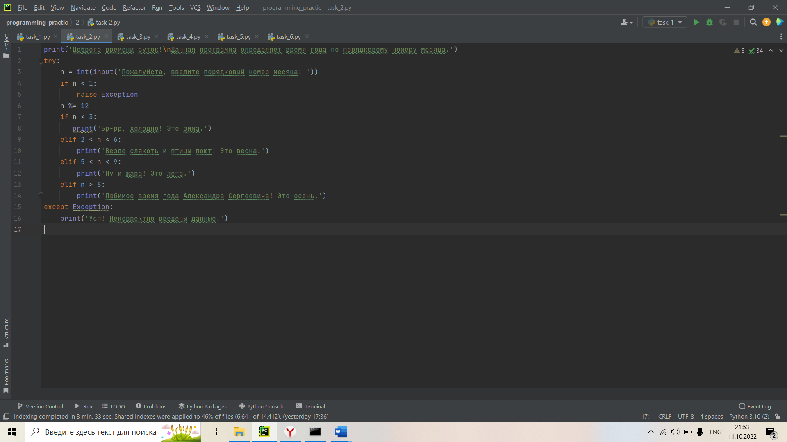

Рисунок 2.1 – Код программы №2

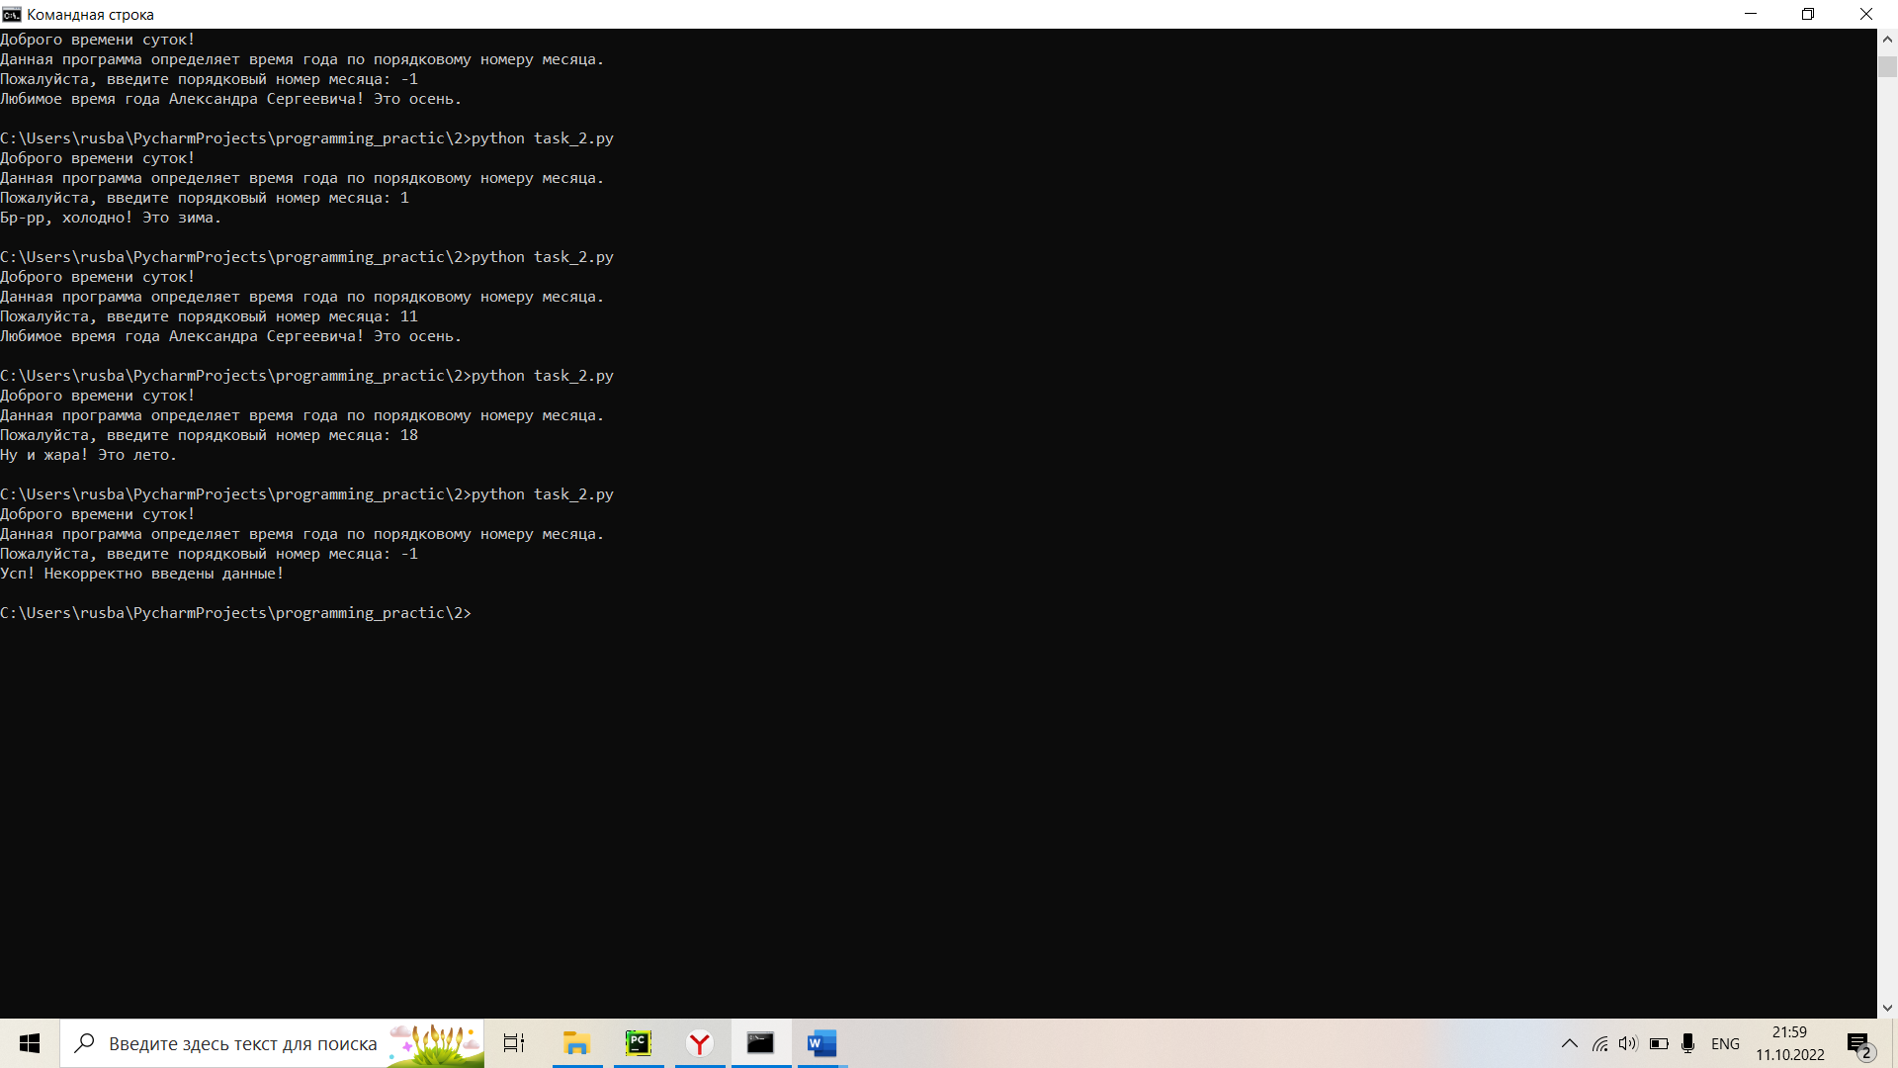

Рисунок 2.2 – Пример работы программы №2

**Решение задачи №3**

Год считается високосным, если его номер кратен 4 и не кратен 100 одновременно или кратен 400. В приведенном решении (см. рисунок 3.1) как раз и осуществляется данная проверка.

На рисунке 3.2 представлен пример работы программы.

Рисунок 3.1 – Код программы №3

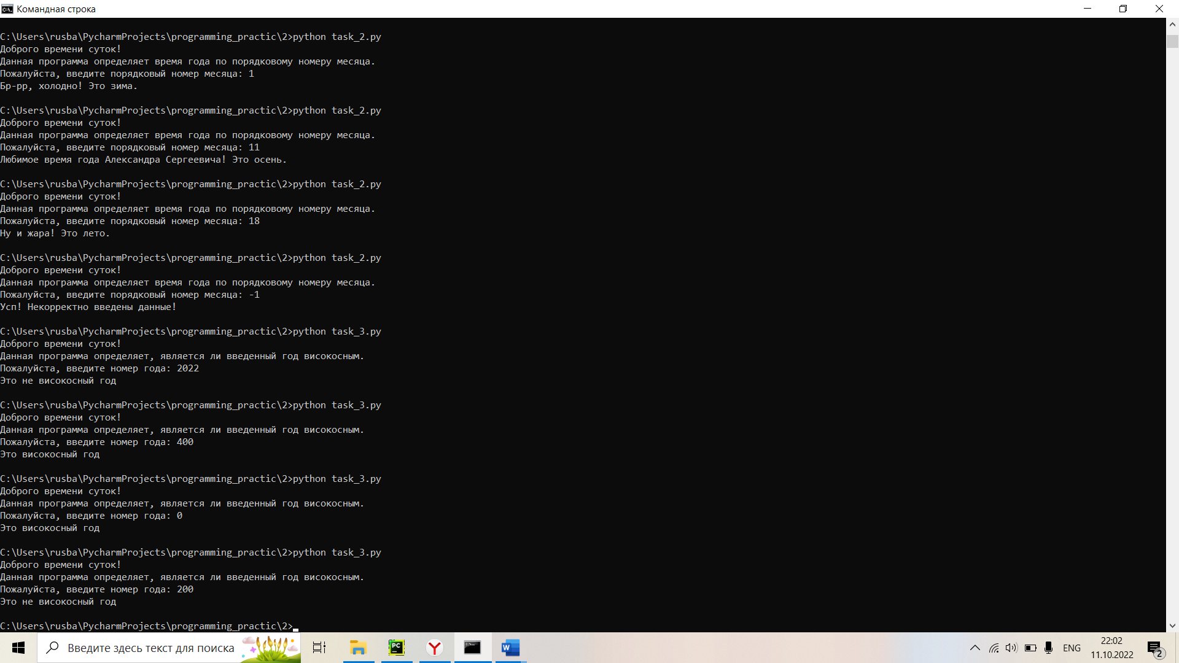

Рисунок 3.2 – Пример работы программы №3

**Решение задачи №4**

Для решения данной задачи необходимо сначала проверить, корректные ли номера месяца и дня ввел пользователь. Также нужно узнать, а не сегодня ли тот самый долгожданный Новый год. Далее в зависимости от введенного месяца в программе, представленной на рисунке 4.1, определяется оставшееся количество дней до его конца и в цикле for добавляются все дни каждого следующего месяца. В программе количество дней всегда округляется в большую сторону, т. е. если остался 81 день и n-ное количество часов, то программа выведет число 82. Также добавлены проверки для вывода синтаксически верной фразы (аналогичные 1 заданию).

На рисунке 4.2 приведен пример работы данной программы.

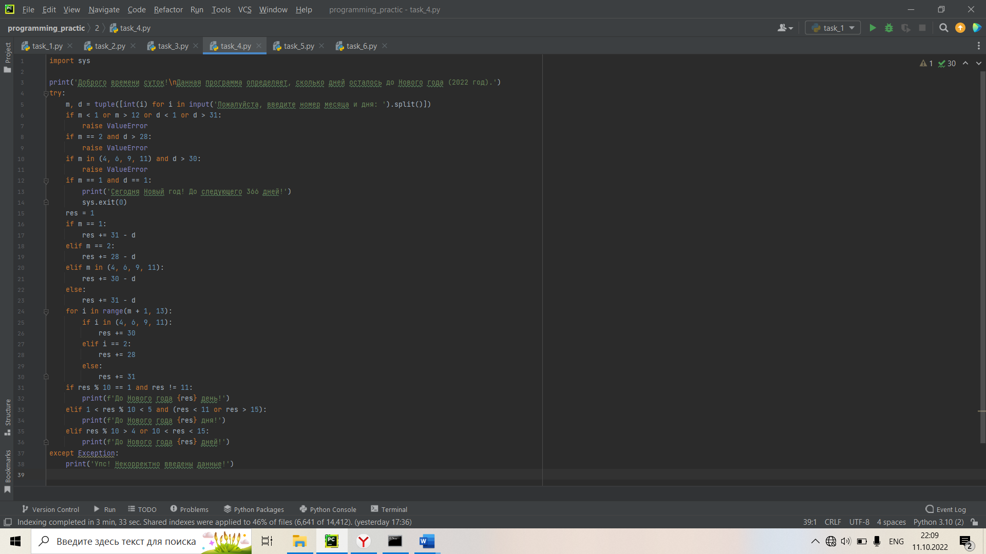

Рисунок 4.1 – Код программы №4

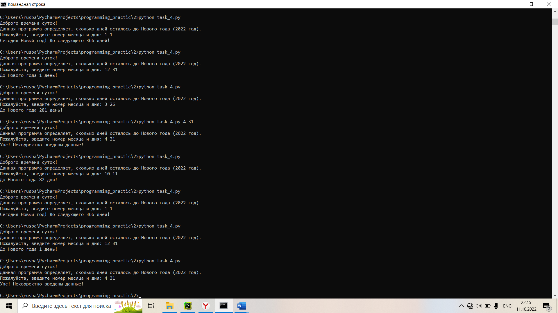

Рисунок 4.2 – Пример работы программы №4

**Решение задачи №5**

В решении (см. рисунок 5.1) реализована возможность ввести неограниченное количество рациональных чисел и единственную математическую операцию в конце. Доступны только операции сложения, вычитания, умножения, деления и возведения в степень. Сначала программа определяет математическую операцию, а затем проходит по всем числам и выполняет соответствующую операцию с каждым.

С примером работы данной программы ознакомьтесь на рисунке 5.2.

Рисунок 5.1 – Код программы №5

Рисунок 5.2 – Пример работы программы №5

**Решение задачи №6**

Программа (код представлен на рисунке 6.1) принимает «на вход» имя пользователя и время в формате hh:mm (чч:мм). Для проверки времени используется конструкция if-elif-else. В зависимости от времени программа выводит «Доброе утро», «Добрый день/вечер» или «Доброй ночи» и имя пользователя. Утром считается время от 5 до 12 часов, днём – от 12 до 17 часов, вечером – от 17 до 22 часов и ночью – от 22 до 5 часов.

Пример работы данной программы представлен на рисунке 6.2.

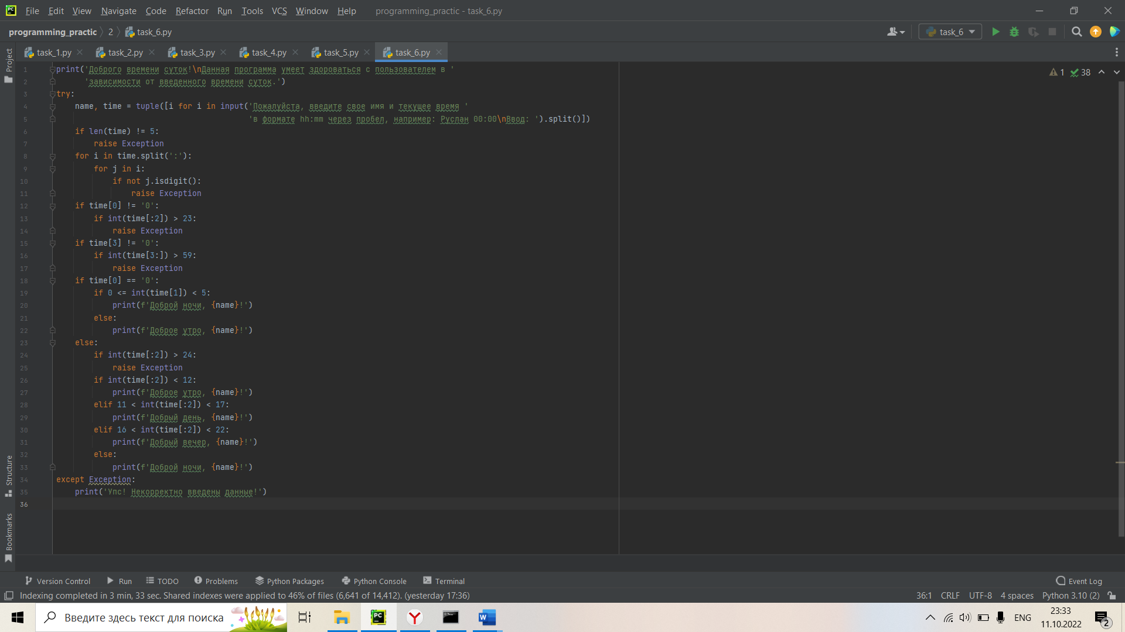

Рисунок 6.1 – Код программы №6

Рисунок 6.2 – Пример работы программы №6

**Вывод:**

Все задачи успешно решены и написаны на языке программирования Python. При решении использовались циклы for, условия if-elif-else и try-except, проводилась работу с типами данных. Также для каждой программы реализован

«пользовательский интерфейс»: программа приветствует пользователя и объясняет свое предназначение, а также оповещает об ошибках.